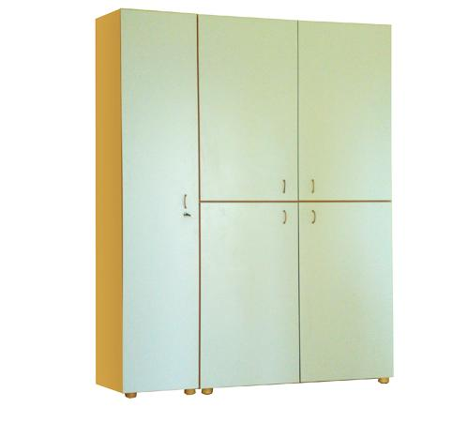
Descrizione:
Armadio a 5 ante, misura 150X40X200(H) cm.,
spessore struttura 22 mm e bordatura in ABS
stondato con piedini in massello di faggio, composto
da 2 moduli a doppia anta(con maniglie in cuoio
naturale, dotato di ripiani per modulo) ed un modulo
con anta a battente a tutt'altezza. Disponibile anche
con serrature a chiave.
Categoria: Armadi
Codice: RA01043
Tipi di scuola: nido, materna, adulto

